ICS 13.220.20
CCS C 81

团 体 标 准
T/CFPA XXX-XXXX

地面消防救援机器人通信及现场组网设备技术要求
Technical requirements for communication of ground rescue robots and on-site networking equipment
中国消防协会 发布
XXXX-XX -XX发布
XXXX-XX -XX实施

（征求意见稿）

目 次
前 言 II
1 范围 1
2 规范性引用文件 1
3 术语和定义 1
4 基本要求 1
5 性能要求 2
6 试验方法 4
6.1 通则 4
6.2 基础性能试验 5
6.3 射频电磁场辐射抗扰度试验 5
6.4 射频场感应的传导骚扰抗扰度试验（不适用于仅以电池供电的试样） 5
6.5 静电放电抗扰度试验 6
6.6 电快速瞬变脉冲群抗扰度试验（不适用于仅以电池供电的试样） 6
6.7 浪涌（冲击）抗扰度试验（不适用于仅以电池供电的试样） 6
6.8 低温（运行）试验 6
6.9 高温（运行）试验 7
6.10 恒定湿热（运行）试验 7
6.11 恒定湿热（耐久）试验 7
6.12 振动（正弦）（运行）试验 8
6.13 组网设备单跳拉远试验 8
6.14 数据传输速率/传输时延试验 9
7 标志 9
7.1 产品标志 9
7.2 质量检验标志 10

前 言
本文件按照GB/T 1.1-2020 《标准化工作导则 第1部分：标准化文件的结构和起草规则》的规定起草。
本文件由中国消防协会提出。
本文件由中国消防协会团体标准管理部归口。
本文件起草单位：煤炭科学研究总院有限公司、应急管理部沈阳消防研究所、沈阳美宝控制有限公司、中国科学院沈阳自动化研究所、中国消防救援学院、福建省特种设备检验研究院、山东省科学院自动化研究所。
本文件起草人：。

地面消防救援机器人通信及现场组网设备技术要求
- 范围
本文件规定了在消防救援队伍应急救援现场使用的地面救援机器人通信及现场组网设备的基本要求、性能要求、试验要求、试验方法及标志要求。
本文件适用于消防救援队伍在应急救援现场地面应用的救援机器人通信保障及现场组网设备的设计、生产、测试、检验和应用。
- 规范性引用文件
下列文件中的内容通过文中的规范性引用而构成本文件必不可少的条款。其中,注日期的引用文件,仅该日期对应的版本适用于本文件；不注日期的引用文件,其最新版本(包括所有的修改单)适用于本文件。
GB 50313-2013消防通信指挥系统设计规范
GB 8702-2014 电磁环境控制限值
GB/T 4208 外壳防护等级（IP代码）
GB/T 16838 消防电子产品环境试验方法及严酷等级
GB/T 17626.2 电磁兼容 试验和测量技术 静电放电抗扰度试验
GB/T 17626.3 电磁兼容 试验和测量技术 射频电磁场辐射抗扰度试验
GB/T 17626.4 电磁兼容 试验和测量技术 电快速瞬变脉冲群抗扰度试验
GB/T 17626.5 电磁兼容 试验和测量技术 浪涌（冲击）抗扰度试验
GB/T 17626.6 电磁兼容 试验和测量技术 射频场感应的传导骚扰抗扰度试验
- 术语和定义
GB 50313-2013术语和定义适用于本文件外，以下术语和定义适用于本文件。

地面救援机器人 ground rescue robots for fire fighting
应用于消防救援队伍应急救援现场，在地面执行救援任务的机器人或者机器设备，以下简称机器人。

现场组网设备 on-site networking equipment
应用于消防救援队伍应急救援现场，支持机器人的无线接入，并能无线接入消防救援队伍应急救援现场指挥部或移动通信指挥中心的组网设备。
- 基本要求
  - 机器人通信应能以无线接入方式或以现场组网设备中继方式接入消防救援队伍应急救援现场指挥部或移动通信指挥中心进行数据交互。
  - 机器人射频遥控链路与业务链路应采用分离设计原则。
  - 机器人射频收发的频率和功率应符合我国对无线设备使用、管理的有关规定。
  - 机器人射频覆盖区域内综合电场强强度应低于GB 8702-2014规定的公众照射导出限值。
  - 现场组网装备应具备产品出厂时的完整包装。现场组网设备表面应有产品标志，包装中应包含质量检验合格标志和使用说明书。现场组网设备表面应无腐蚀、涂覆层脱落和起泡现象，无明显划伤、裂痕、毛刺等机械损伤，紧固部位无松动。
  - 现场组网设备应通过指示灯（器）或文字显示方式，明确指示设备工作状态、电源工作状态、链路工作状态等。
  - 现场组网设备应采用Mesh策略，支持多设备自主中继通信。
  - 现场组网设备应支持机器人的无线接入。
- 性能要求
  - 机器人射频遥控链路数据平均传输时延应小于300ms。
  - 机器人射频业务链路数据平均传输时延应小于1s。
  - 现场组网设备1跳后数据平均传输速率应不小于20Mbps,4跳后数据平均传输速率应不小于5Mbps。
  - 现场组网设备可视无干扰传输距离应不小于500m（平均传输速率应不小于5Mbps）。
  - 现场组网设备外壳防护等级应不低于IP65。
  - 现场组网设备应能耐受表1规定的电磁干扰条件下的各项试验，并应满足下列要求：
- 试验期间，现场组网设备应保持在正常监视状态；
- 试验后，现场组网设备应满足4.1的要求。
- 电磁兼容性试验条件
试验名称 | 试验参数 | 试验条件 | 工作状态
射频电磁场辐射抗扰度试验 | 场强  V/m | 10 | 正常监视状态
- 电磁兼容性试验条件（续）
试验名称 | 试验参数 | 试验条件 | 工作状态
射频电磁场辐射抗扰度试验 | 频率范围  MHz | 80～6000 | 正常监视状态
射频电磁场辐射抗扰度试验 | 扫频步长 | 不超过前一频率的1％ | 正常监视状态
射频电磁场辐射抗扰度试验 | 调制幅度 | 80％(1kHz，正弦) | 正常监视状态
射频场感应的传导骚扰抗扰度试验（不适用于仅以电池供电的现场组网设备） | 频率范围  MHz | 0.15～80 | 正常监视状态
射频场感应的传导骚扰抗扰度试验（不适用于仅以电池供电的现场组网设备） | 电压  dBμV | 140 | 正常监视状态
射频场感应的传导骚扰抗扰度试验（不适用于仅以电池供电的现场组网设备） | 调制幅度 | 80％(1kHz，正弦) | 正常监视状态
静电放电抗扰度试验 | 放电电压  kV | 空气放电（绝缘体外壳）：8  接触放电（导体外壳和耦合板）：6 | 正常监视状态
静电放电抗扰度试验 | 放电极性 | 正、负 | 正常监视状态
静电放电抗扰度试验 | 放电间隔  s | ≥1 | 正常监视状态
静电放电抗扰度试验 | 每点放电次数 | 10 | 正常监视状态
电快速瞬变脉冲群抗扰度试验（不适用于仅以电池供电的现场组网设备） | 瞬变脉冲电压  kV | AC电源线：2×(1±0.1)  其它连接线：1×(1±0.1) | 正常监视状态
电快速瞬变脉冲群抗扰度试验（不适用于仅以电池供电的现场组网设备） | 重复频率  kHz | 5×(1±0.2) | 正常监视状态
电快速瞬变脉冲群抗扰度试验（不适用于仅以电池供电的现场组网设备） | 极性 | 正、负 | 正常监视状态
电快速瞬变脉冲群抗扰度试验（不适用于仅以电池供电的现场组网设备） | 时间 | 每次1min | 正常监视状态
电快速瞬变脉冲群抗扰度试验（不适用于仅以电池供电的现场组网设备） | 施加次数 | 3 | 正常监视状态
浪涌（冲击）抗扰度试验（不适用于仅以电池供电的现场组网设备） | 浪涌（冲击）电压  kV | AC电源线线－线：1×（1±0.1）  AC电源线线－地：2×（1±0.1）  其它连接线线－地：1×（1±0.1）  其它连接线线－线：0.5×（1±0.1） | 正常监视状态
浪涌（冲击）抗扰度试验（不适用于仅以电池供电的现场组网设备） | 极性 | 正、负 | 正常监视状态
浪涌（冲击）抗扰度试验（不适用于仅以电池供电的现场组网设备） | 试验次数 | 5 | 正常监视状态
  - 现场组网设备应能耐受表2规定的气候环境条件下的各项试验，并应满足下列要求：
- 试验期间，现场组网设备应保持在正常监视状态；
- 试验后，现场组网设备不应有破坏涂覆和腐蚀现象，并满足4.1的要求。
- 气候环境试验条件
试验名称 | 试验参数 | 试验条件 | 工作状态
低温（运行）试验 | 温度  ℃ | -25±2或生产者声称的温度 | 正常监视状态
- 气候环境试验条件（续）
试验名称 | 试验参数 | 试验条件 | 工作状态
低温（运行）试验 | 持续时间  h | 16 | 正常监视状态
高温（运行）试验 | 温度  ℃ | 70±2 | 正常监视状态
高温（运行）试验 | 持续时间  h | 16 | 正常监视状态
恒定湿热（运行）试验 | 温度  ℃ | 40±2 | 正常监视状态
恒定湿热（运行）试验 | 相对湿度  % | 93±3 | 正常监视状态
恒定湿热（运行）试验 | 持续时间  d | 4 | 正常监视状态
恒定湿热（耐久）试验 | 温度  ℃ | 40±2 | 不通电状态
恒定湿热（耐久）试验 | 相对湿度  % | 93±3 | 不通电状态
恒定湿热（耐久）试验 | 持续时间  d | 21 | 不通电状态
ª 生产者声称的温度不应低于-25 ℃。
  - 现场组网设备应能耐受表3规定的机械环境条件下的各项试验，并应满足下列要求：
- 试验期间，现场组网设备应保持在正常监视状态；
- 试验后，现场组网设备不应有机械损伤和紧固部位松动现象，并满足4.1的要求。
- 机械环境条件
试验名称 | 试验参数 | 试验条件 | 工作状态
振动（正弦）（运行）试验 | 频率范围  Hz | 10～150 | 正常监视状态
振动（正弦）（运行）试验 | 加速度  m/s² | 5 | 正常监视状态
振动（正弦）（运行）试验 | 扫频速率  OCT/min | 1 | 正常监视状态
振动（正弦）（运行）试验 | 轴线数 | 3 | 正常监视状态
振动（正弦）（运行）试验 | 每个轴线扫频次数 | 1 | 正常监视状态
- 试验方法
  - 通则
      - 试验顺序见表4。
      - 试验样品（以下简称试样）为现场组网设备5台。试样在试验前予以编号。
      - 除另有说明外，各项试验均在下列大气条件下进行：
温度：0℃～35℃；
相对湿度：25％～75％；
大气压力：86kPa～106kPa。
      - 除另有说明外,各项试验数据的容差均为±5％。
      - 试样在试验前应进行外观检查，检查结果应满足4.6的要求。
- 试验顺序
序 号 | 章 条 | 试 验 项 目 | 样 品 编 号
序 号 | 章 条 | 试 验 项 目 | 1 | 2 | 3-5
1 | 6.1.5 | 外观检查 | √ | √
2 | 6.2 | 基础性能试验 | √ | √
3 | 6.3 | 射频电磁场辐射抗扰度试验 | √
4 | 6.4 | 射频场感应的传导骚扰抗扰度试验（不适用于仅以电池供电的试样） | √
5 | 6.5 | 静电放电抗扰度试验 | √
6 | 6.6 | 电快速瞬变脉冲群抗扰度试验（不适用于仅以电池供电的试样） | √
7 | 6.7 | 浪涌（冲击）抗扰度试验（不适用于仅以电池供电的试样） | √
8 | 6.8 | 低温（运行）试验 | √
9 | 6.9 | 高温（运行）试验 | √
10 | 6.10 | 恒定湿热（运行）试验 | √
11 | 6.11 | 恒定湿热（耐久）试验 |  | √
12 | 6.12 | 振动（正弦）（运行）试验 | √
13 | 6.13 | 组网设备单跳拉远试验 | √ | √
14 | 6.14 | 数据传输速率/传输时延试验 | √ | √ | √
  - 基础性能试验
      - 检查并记录试样工作状态、电源状态以及链路工作状态显示。
      - 按GB/T 4208进行试样外壳防护等级测试。
  - 射频电磁场辐射抗扰度试验
      - 试验设备
试验设备应满足GB/T 17626.3的规定。
      - 试验步骤
        - 将试样按GB/T 16838规定进行试验配置，使试样处于正常监视状态。
        - 按GB/T 16838规定的试验方法对试样施加表1所示条件的射频电磁场辐射干扰。试验期间，检查并记录试样状态。试验后,按6.2的方法进行基本性能试验。
  - 射频场感应的传导骚扰抗扰度试验（不适用于仅以电池供电的试样）
      - 试验设备
试验设备应符合GB/T 17626.6的规定。
      - 试验步骤
        - 将试样按GB/T 16838规定进行试验配置，使试样处于正常监视状态。
        - 按GB/T 16838规定的试验方法对试样施加表1所示条件的射频场感应的传导骚扰。试验期间，检查并记录试样状态。试验后,按6.2的方法进行基本性能试验。
  - 静电放电抗扰度试验
      - 试验设备
试验设备应符合GB/T 17626.2的规定。
      - 试验步骤
        - 将试样按GB/T 16838规定进行试验配置，使试样处于正常监视状态。
        - 按GB/T 16838规定的试验方法对试样施加表1所示条件的电快速瞬变脉冲群干扰。试验期间，检查并记录试样状态。试验后,按6.2的方法进行基本性能试验。
  - 电快速瞬变脉冲群抗扰度试验（不适用于仅以电池供电的试样）
      - 试验设备
试验设备应满足GB/T 17626.4的规定。
      - 试验步骤
        - 将试样按GB/T 16838规定进行试验配置，使试样处于正常监视状态。
        - 按GB/T 16838规定的试验方法对试样施加表1所示条件的电快速瞬变脉冲群干扰。试验期间，检查并记录试样状态。试验后,按6.2的方法进行基本性能试验。
  - 浪涌（冲击）抗扰度试验（不适用于仅以电池供电的试样）
      - 试验设备
试验设备应符合GB/T 17626.5的规定。
      - 试验步骤
        - 将试样按GB/T 16838规定进行试验配置，使试样处于正常监视状态。
        - 按GB/T 16838规定的试验方法对试样施加表1所示条件的浪涌（冲击）干扰。试验期间，检查并记录试样状态。试验后,试按6.2的方法进行基本性能试验。
  - 低温（运行）试验
      - 试验设备
试验设备应符合GB/T 16838的相关规定。
      - 试验步骤
        - 试验前，将试样在6.1.3规定的大气条件下放置2 h～4 h。然后使试样处于正常监视状态。
        - 调节试验箱温度，使其在20 ℃±2 ℃温度下保持30 min±5 min，然后，以不大于1 ℃／min的速率降温至-10 ℃±2 ℃（室内使用型试样）、-25 ℃±2 ℃或生产者声称的温度（室外使用型试样）。
        - 在-10 ℃±2 ℃（室内使用型试样）、-25 ℃±2 ℃或生产者声称的温度下（室外使用型试样），保持16 h,立即按6.2.1、6.2.2的方法进行基本性能试验。
        - 调节试验箱温度，使其以不大于1 ℃／min的速率升温至20 ℃±2 ℃，并保持30 min±5 min。
        - 取出试样，在6.1.3规定的大气条件下放置1 h～2 h，检查试样表面涂覆情况，并按6.2的方法进行基本性能试验。
  - 高温（运行）试验
      - 试验设备
试验设备应符合GB/T 16838的相关规定。
      - 试验步骤
        - 试验前，将试样在6.1.3规定大气条件下放置2 h～4 h。然后使试样处于正常监视状态。
        - 调节试验箱温度，使其在20 ℃±2 ℃温度下保持30 min±5 min，然后，以不大于1 ℃／min的速率升温至55 ℃±2 ℃（室内使用型试样）或70 ℃±2 ℃（室外使用型试样）。
        - 在55 ℃±2 ℃（室内使用型试样）或70 ℃±2 ℃（室外使用型试样）温度下，保持16 h,立即按6.2.1、6.2.2的方法进行基本性能试验。
        - 调节试验箱温度，使其以不大于1 ℃／min的速率降温至20 ℃±2 ℃，并保持30 min±5 min。
        - 取出试样，在6.1.3规定的大气条件下放置1 h～2 h，检查试样表面涂覆情况，并按6.2的方法进行基本性能试验。
  - 恒定湿热（运行）试验
      - 试验设备
试验设备应符合GB/T 16838的相关规定。
      - 试验步骤
        - 试验前，将试样在6.1.3规定大气条件下放置2 h～4 h，然后将试样处于正常监视状态。
        - 调节试验箱，使温度为40 ℃±2 ℃，相对湿度93 ％± 3％（先调节温度，当温度达到稳定后再加湿），连续保持4 h，立即按6.2.1、6.2.2的方法进行基本性能试验。
        - 取出试样，在6.1.3规定的大气条件下，处于正常监视状态1 h～2 h，检查试样表面涂覆情况，并按6.2的方法进行基本性能试验。
  - 恒定湿热（耐久）试验
      - 试验设备
试验设备应符合GB/T 16838的相关规定。
      - 试验步骤
        - 试验前，将试样在6.1.3规定大气条件下放置2 h～4 h，然后在不通电状态下将试样置于试验箱内。
        - 调节试验箱，使温度为40 ℃±2 ℃，相对湿度93 ％±3 ％（先调节温度，当温度达到稳定后再加湿），连续保持21 d。
        - 取出试样，在6.1.3规定的大气条件下，恢复12 h，检查试样表面涂覆情况，并接通电源，按6.2.1的方法进行基本性能试验。
  - 振动（正弦）（运行）试验
      - 试验设备
试验设备（振动台及夹具）应符合GB/T 16838的规定。
      - 试验步骤
        - 将试样按正常安装方式刚性安装（重力影响可忽略时除外），并确保试样可放于任何高度，将试样处于正常监视状态。
        - 依次在三个互相垂直的轴线上，在10 Hz～150 Hz的频率循环范围内，以5 m/s²的加速度幅值，1OCT/min的扫颏速率，各进行1次扫频循环。试验期间，检查并记录试样的工作状态。
        - 试验后，检查试样外观及紧固部位，并按6.2.1的方法进行基本性能试验。
  - 组网设备单跳拉远试验
      - 试验设备
具备无线/有线接口的笔记本电脑2台，并在笔记本上安装Iperf软件。
      - 试验步骤
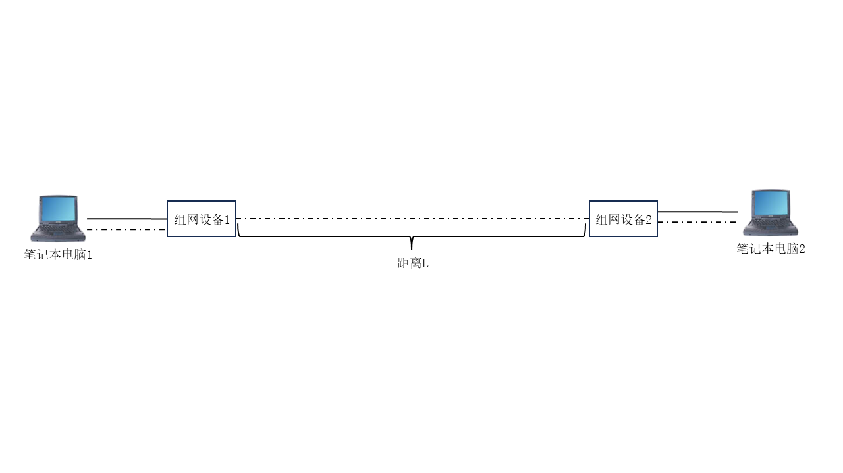
图1 数据传输速率/传输时延原理图
        - 按照上图1搭建测试环境。
        - 所有组网设备开机并进入工作状态后，测量单跳传输速率/传输时延时，将笔记本电脑1通过有线/无线与组网设备1连接，笔记本电脑2通过有线/无线与组网设备2连接，笔记本电脑1作为发送端应用Iperf工具向笔记本电脑2发送100M数据，记录平均传输速率以及传输时延。
        - 试验后，检查试样1、2是否工作正常。
  - 数据传输速率/传输时延试验
      - 试验设备
具备无线/有线接口的笔记本电脑2台，并在笔记本上安装Iperf软件。
      - 试验步骤
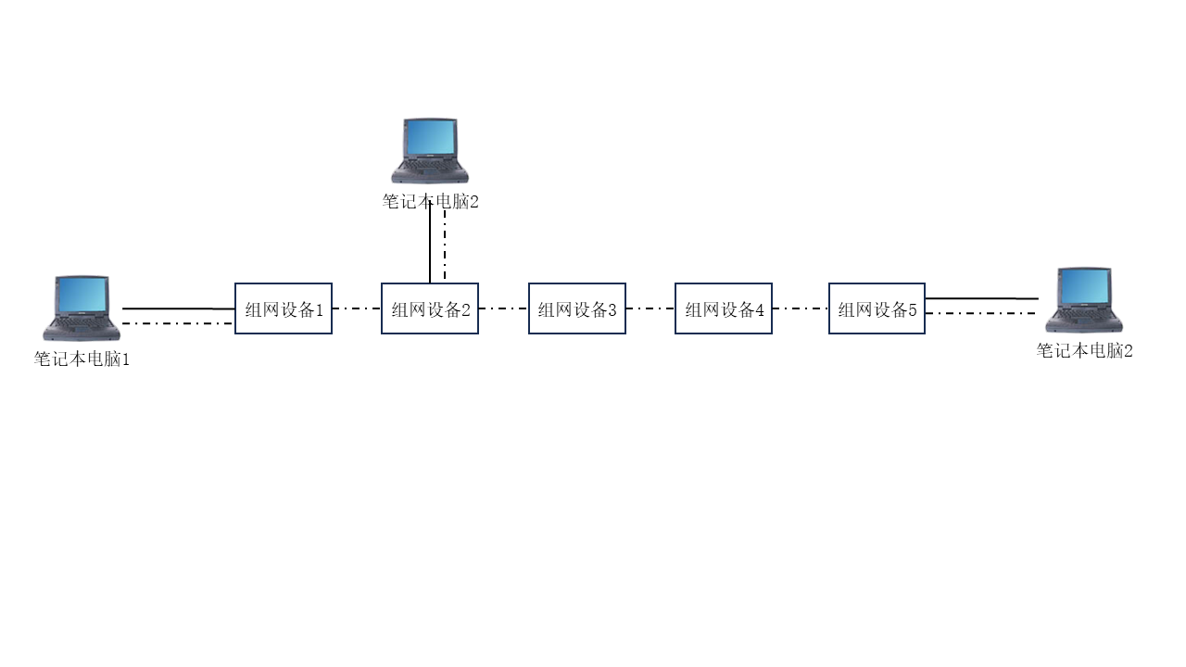
图2 数据传输速率/传输时延原理图
        - 按照上图2搭建测试环境。
        - 所有组网设备开机并进入工作状态后，测量单跳传输速率/传输时延时，将笔记本电脑1通过有线/无线与组网设备1连接，笔记本电脑2通过有线/无线与组网设备2-5逐一连接，笔记本电脑1作为发送端应用Iperf工具分别向笔记本电脑2发送100M数据，逐一记录平均传输速率以及传输时延。
        - 试验后，检查试样1-5是否工作正常。
- 标志
  - 产品标志
    - 每台现场组网设备均应有清晰、耐久的产品标志，产品标志应包括以下内容：
- 产品名称和型号；
- 产品执行的标准号；
- 生产者名称、地址
- 生产企业名称、地址；
- 制造日期和产品编号；
- 产品主要技术参数（供电方式及参数、使用环境及软件版本号）。
      - 产品标志信息中如使用不常用符号或缩写时，应在与现场组网设备一起提供的使用说明书中注明。
  - 质量检验标志
每台现场组网设备均应有清晰的质量检验合格标志。

_________________________________

